Исследовательский проект на тему: «Влияние атмосферного давления на состояние человека»

Выполнила ученица 7 класса Б Тюбаева Анастасия Александровна Руководитель: учитель физики Рогожина Светлана Николаевна

Айхал- 2017

Содержание:

………………………………………………………………………………………………………………………………………………….2

1.Введение………………………………………………………………………………………………………………………………3

2. Краткая историческая справка по атмосферному давлению…………………………………………….4

3. Краткая историческая справка по Гипотонии и Гипертонии…………………………………………….5

4. Собственное исследование…………………………………………………………………………………………………6

5. Результаты и выводы………………………………………………………………………………………………………….7

6. Литература.………………………………………………………………………………………………………………………….8

Приложение…………………………………………………………………………………………………………………………..9

1. **Введение**:

Актуальность и необходимость заниматься вопросами такого природного явления, как атмосферное давление, возникло давно. Люди с древних времен занимались этим, с развитием современной науки появилась потребность изучения таких ситуаций, как воздействие климатических условий, влияющих на безопасность и здоровье человека. Факторов воздействия природы на человека много, к одному из них относится атмосферное давление. Связь между ним и человеком установлена давно, но это явление до сих пор слабо изучено.

**Цель:**

*Выяснить, как влияет атмосферное давление на состояние человека.

**Задачи:**

1. Выяснить, что такое атмосферное давление, и какие болезни оно вызывает.

2. С помощью источников получить данную информацию.

3. Провести собственное исследование по измерению давления членов моей семьи.

4. По полученным данным построить таблицу.

5. Сформулировать вывод по работе.

6. Составить рекомендации.

1. **Краткая историческая справка по атмосферному давлению**

Воздух, окружающий Землю, имеет массу, и несмотря на то, что масса атмосферы примерно в миллион раз меньше массы Земли, эта масса воздуха оказывает давление на все объекты, находящиеся на земной поверхности. Сила, с которой воздух давит на земную поверхность, называется атмосферным давлением.

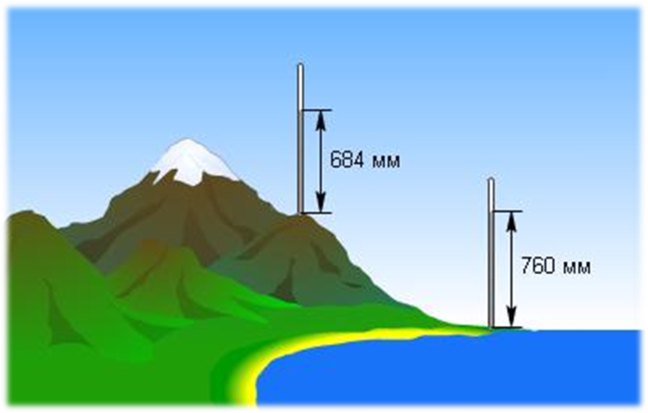Атмосферное давление можно измерять в миллиметрах ртутного столба (мм. рт. ст.), а также в миллибарах. Атмосферное давление равное 760мм.рт.ст принято считать нормальным. Но это вовсе не означает, что такая величина атмосферного давления является климатической нормой для всех регионов и в течение всего года. Жителям Владивостока, можно сказать, повезло: среднее атмосферное давление за год составляет около 761мм.рт. ст., хотя и жители горной деревушки Ток-Джалунг в Тибете на высоте 4919м, тоже не страдают, а атмосферное давление там при температуре 0˚ всего 413 мм.рт. ст. Каждое утро в сводках погоды передаются данные об атмосферном давлении по уровню моря.

Почему же атмосферное давление, измеренное на суше, чаще всего приводят к уровню моря? Дело в том, что атмосферное давление убывает с высотой и довольно существенно. Так на высоте 5000 м оно уже примерно в два раза ниже. Поэтому для получения представления о реальном пространственном распределении атмосферного давления и для сравнения его величины в различных местностях и на разных высотах, для составления синоптических карт и т.п., давление приводят к единому уровню, т.е. к уровню моря.

Проблемы с давлением – вещь распространенная. Причем проблем этих может быть две: давление пониженное или повышенное, то есть гипотония и гипертония. В чем же разница между этими состояниями, кроме чисел на экране тонометра?

**3. Краткая историческая справка по Гипотонии и Гипертонии**

**Гипотония**

Как правило, гипотония - заболевания, при котором нарушается работа вегетативной нервной системы . Этот отдел нервной системы регулирует функционирование и взаимодействие остальных систем организма, и, в частности, поддерживает тонус сосудов. Простыми словами способность сосудов доставлять кровь в разные отделы человеческого тела .

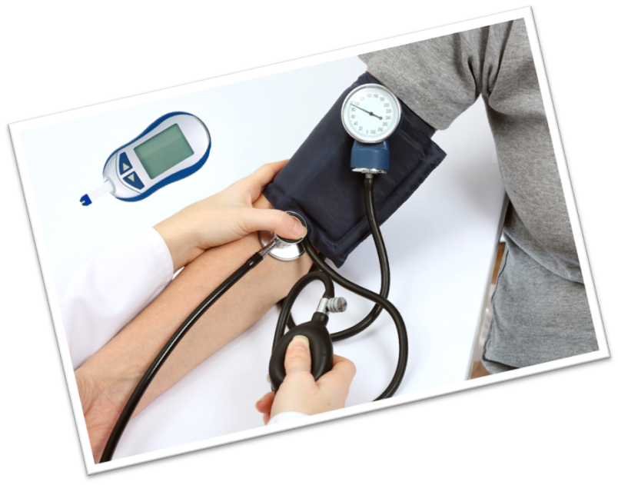

**Симптомы гипотонии**

1. Пульсирующие боли в голове

2. Приступы головокружения

3. Вялость, сонливость

4. Снижение работоспособности

5. Рассеянность и снижение качество памяти

6. Холодные конечности

7. Сильное учащения пульса

8. Возникновения отдышки

**Гипертония**

В 90% случаев гипертония - первичное заболевание (не спровоцированное другими болезнями), которое возникает из-за сложных нарушений водно-солевого обмена и регуляции деятельности сердечно-сосудистой системы. В остальных 10% она осложняет заболевания почек и эндокринной системы, которая отвечает за рост, всестороннее развитие, обмен веществ; выработка энергии; слаженная работа всех внутренних органов и систем.

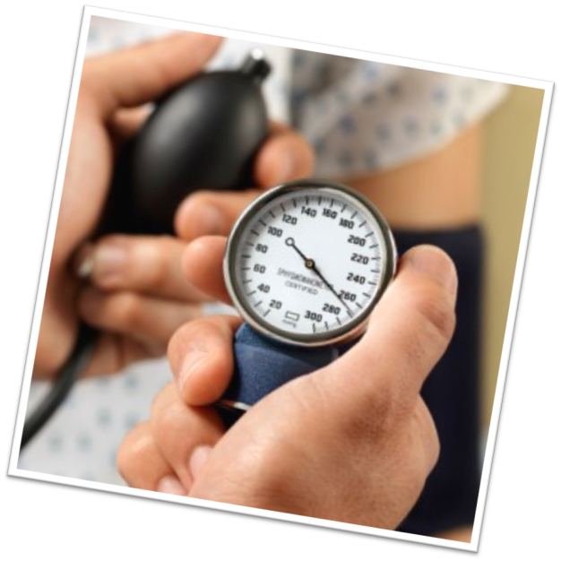 **Симптомы гипертонии:**

1. Головная боль

2. Спутанное сознание

3. Тошнота, рвота

4. Повышенная потливость

5. Боль в груди

6. Нарушения зрения

7. Изменения кожи

8. Тремор мышц

9. Увеличение селезенки (Спленомегалия)

10. Усталость

Верхняя граница абсолютно нормального давления – 130/85 мм рт. ст. Все, что больше 140/90 мм рт. ст. – это гипертония, а что меньше 100/90- это гипотония.

1. **Собственное исследование**

Я провела собственное исследование, по измерению атмосферного давления у моих родных. Целую неделю я измеряла давление у папы, мамы и сестры и сравнивала полученные результаты с атмосферным давлением. По полученным данным я построила таблицу. Вот что у меня получилось:

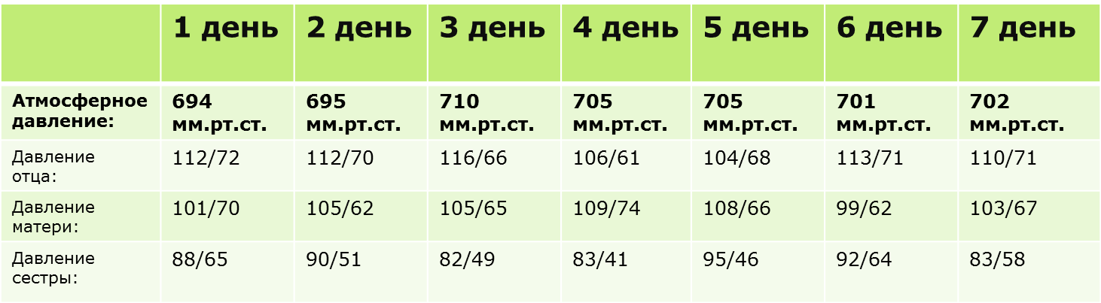

**5. Вывод:**

Атмосферное давление влияет на состояние человека, но на каждого по-своему. У одних людей чем ниже атмосферное давление, тем ниже собственное давление. У других наоборот. Это все индивидуально, зависит от здоровья человека. Чтобы самочувствие человека не зависело от перепадов атмосферного давления необходимо:

1. Соблюдать режим работы и отдыха.

2. Заниматься спортом.

3. Правильно питаться.

Это проблема мне кажется важной и нужной, ведь ежедневно человек находится под атмосферным давлением, но редко он задумывается почему он его не чувствует, а замечает его только, когда кровяное давление понижается. Эта тема меня очень сильно заинтересовала, и я намерена продолжить ее изучении в дальнейшем плане.

**6. Литература:**

1. Энциклопедический справочник– М.: Русское энциклопедическое товарищество, 2008.

2. http://ozdorovi.ru/saxar-uroven-saxara-v-organizme-saxar-v-krovi-cheloveka.html

3. <http://www.wwwoman.ru/health/calendar/archiv2001/1221.htm>

4. А. В. Перышкин «Физика 7»

5. С. В. Громов, Н. А. Родина «Физика 7»

**Приложение:**

